Actividad 3.1. Es de espadas
En esta actividad ya viene un programa a medio construir. Su propósito es informar si las 3 cartas que tiene la computadora forman lo que en el juego del Truco se conoce como una "flor", lo cual sucede cuando las 3 cartas son del mismo palo. Sabemos que la primera de las cartas es de espadas, con lo cual la estrategia es preguntar si las otras dos cartas (la "segunda carta" y la "tercera carta") también son de espadas. Tu trabajo es hacer la función que pregunta si una carta es de espadas. ¡Lo interesante es que esa función tiene un parámetro! Tenés que descubrir cómo definir una función con parámetro y completar el programa. Los resultados finales tienen que ser como los siguientes escenarios:
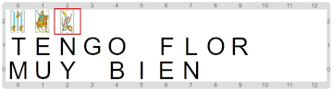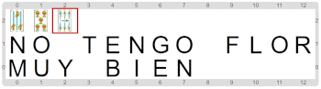
Pastilla: Parámetros en procedimientos y funciones
La idea de parámetro en una función es idéntica a la idea de parámetro en un procedimiento: un agujero que debe ser completado, y al que hay que ponerle nombre para poder decir donde queremos utilizar el argumento que completa el agujero.

